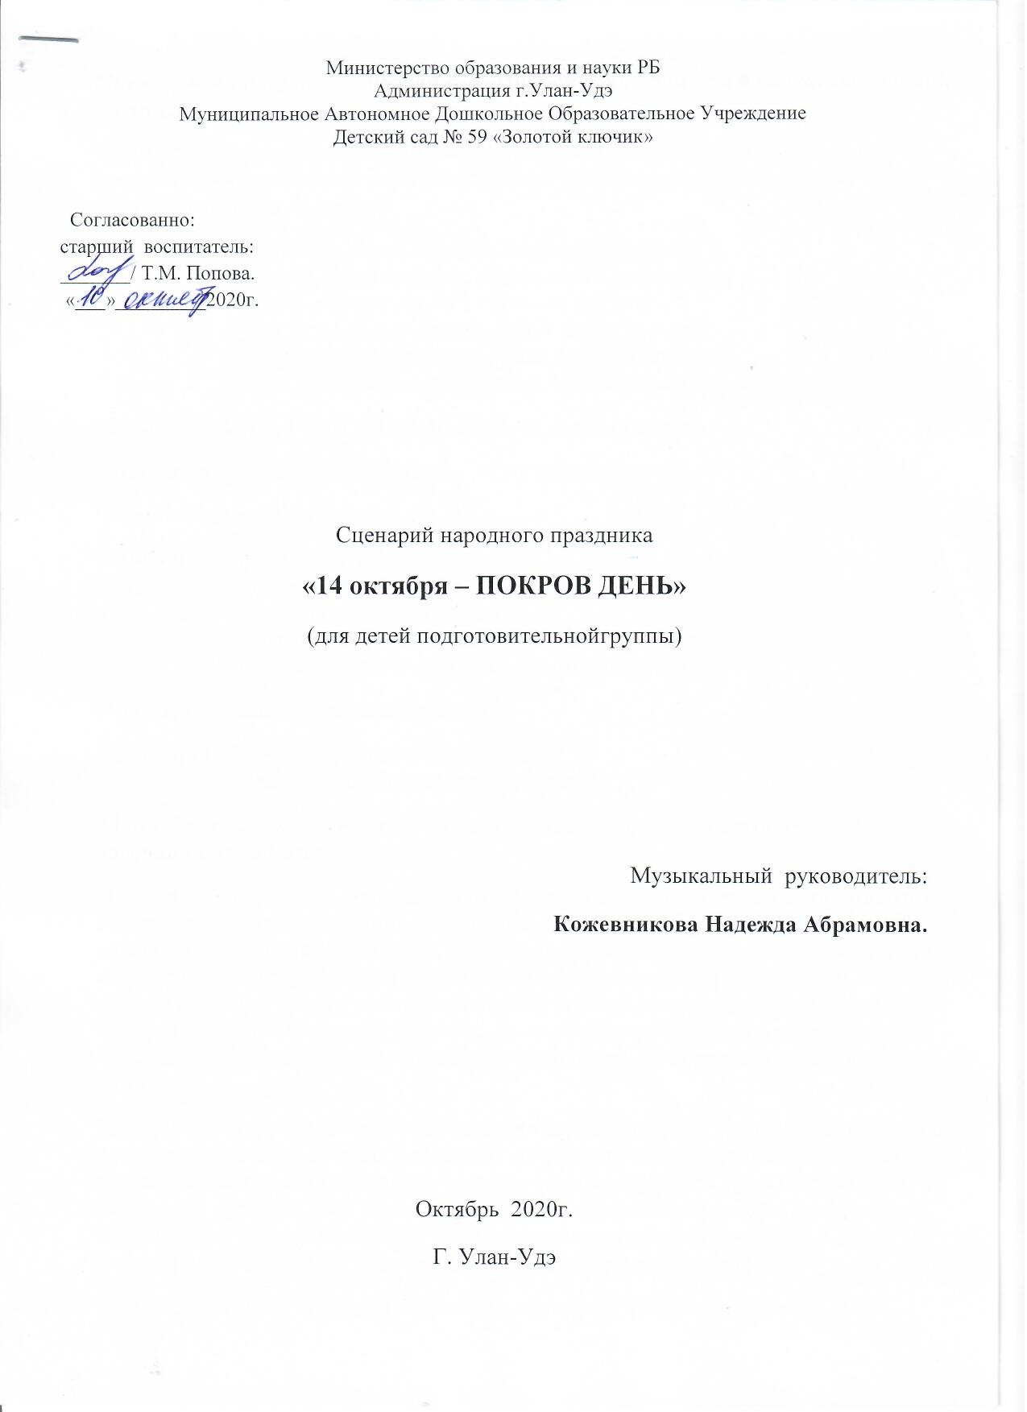
Дети одеты в русские костюмы, входят в музыкальный зал друг за другом под русскую народную музыку, образуют хоровод. Детей встречает Хозяюшка (музыкальный руководитель).
Хозяюшка: Здравствуй, народ честной, весёлый да удалой!
Мир вам, гости дорогие, вы явились в добрый час-
Встречу теплую такую я готовила для вас.
Будут игры, будут пляски, будут песни хороши,
Ведь когда – то посиделки были праздником души.
Добро пожаловать на праздник. Нынче у нас Покров!
ПЕСНЯ «К НАМ ГОСТИ ПРИШЛИ» Ан. Александрова.
Хозяюшка:А теперь сядем рядком, да поговорим ладком.
(дети садятся на стульчики)
Хозяюшка:Чем дальше в будущее входим,
Тем больше прошлым дорожим,
И в старом красоту находим,
Хоть новому принадлежим. (звучат колокола)
Расскажу вам сегодня о народном празднике.
Рассказ сопровождается презентацией.
Хозяюшка: Пришел к нам октябрь-батюшка
Принес с собой праздник – Покров!
14 октября русские люди отмечали как Великий праздник в память о чудесном явлении Божией матери.
Народ в старой русской деревне приход Покрова дня 14 октября считали моментом встречи осени и зимы, наступления первых холодов, первых морозов, начало молодежных вечерних посиделок. Часто как раз к этому празднику на поверхности земли появлялся первый иней и окончательно опадали листья на деревьях. А уж если на праздник Покров день выпал первый снег, то можно загадывать желание. Проводили пробные поездки на санях. Была и присказка: «Покров кроет землю то листом, то снегом». Говорят, что с Покрова до обеда стоит осень, а после обеда — зима.
Праздником Покрова завершался сельскохозяйственный год. Крестьянин прекращал все полевые работы, собирал последний урожай и готовился к зиме, в честь чего устраивались широкие народные гуляния и шумные ярмарки. День Покров — настоящий праздник всех земледельцев, позволяющий им отдохнуть после всех трудов сбора урожая. На Покров день было принято хвалиться—у кого в доме сколько хлеба да овощей припасено на всю долгую русскую зиму.
Есть определённые традиции и приметы, связанные с этим праздником:
- предки по погоде в этот день судили о предстоящей зиме. Считалось, какой была погода в этот день – такой будет и зима.
- если ветер дул с запада на восток – ждали суровую зиму, с юга – щадящую, мягкую, а если с севера – знали, что будут щедрые снегопады.
- когда к 14 октября облетала листва – это было предвестником снежной и тёплой зимы. А вот если деревья листву как бы «держат», долго не сбрасывают, то готовились к сильным морозам.
- ранний отлёт журавлей предрекал холодную зиму.
- снег на Покров сулил снежные зимние месяцы. Если же снега на 14 октября не было – верили, что не будет его до самого декабря.
- в этот день верили, если на Покров затопить печь березовыми дровами, то в доме всю зиму тепло будет». Добрые хозяюшки начинают топить печь да приговаривать особые слова: «Батюшка-Покров, натопи нашу хату без дров!
- есть на Руси – матушки такая примета: «Обязательно пекли блины. С днем Покрова был связан обряд «запекания углов». Обычно хозяйка пекла «блины». Первый блин разламывался на четыре части, которые раскладывали в четырех углах избы. Одновременно домового просили о том, чтобы он не пускал в избу холод.
«Батюшка Покров, покрой наш дом теплом, а живущих в нем – добром!»
- устраивали свадьбы, кто в этот день к венцу пойдёт счастливо семейную жизнь проживёт.
Много храмов воздвигнуто во имя Покрова. Один из них – Покровский собор – Храм Василия блаженного в Москве. Другой – храм Покрова – на Нерли, что под Суздалью. В нашем городе Улан-Удэ – тоже есть храм Покрова Пресвятой Богородицы.
Что же означает слово «покров», «покрывать»? Покров понимается как заступничество, покровительство¸ то, что укрывает и укутывает, создаёт защиту от зла, ненастья, даже от дурных мыслей.
Ну, а вы то, ребятушки, что мне расскажете про праздник?
Дети читают стихи:
- Выходи, честной народ,
Покров- Батюшка идет! Будем петь, стихи читать
Про Покров вспоминать.
- Ковром чистым белоснежным,
Чаще видимым и снежным,
К нам Покров на землю сходит –
Праздником святым приходит.
- Здравствуй, праздник долгожданный!
Встреча осени с зимой!
Для всех нас такой желанный.
Добрый день, Святой Покров!
- Пусть на землю покрывало
Из снежинок упадет,
Красотою чтоб сияла,
Веселила, чтоб народ.
- Вот так чудо-чудеса –
Пожелтели все леса.
Время сказочных даров –
Будем праздновать Покров!
- Богородицы Покров
Величайший праздник,
Принесёт он Вам любовь,
Много благ прекрасных.
- А к Покрову не узнать
Сад и огород –
Урожай созрел богатый –
Для всего народа!
- Это осень наградила
Щедрыми плодами,
Распростёрла матерь Божья
Свой Покров над нами.
- Пляшет Осень-чаровница, Пахнут груши, сливы, Улыбается Покров Малышам счастливым.
- Осень землю покрывает
Пестрым праздничным ковром.
Так природа поздравляет
Нас с великим Покровом.
Хозяюшка: Вот порадовали меня, молодцы! Спою для вас песенку «Как на день Покров», а вы мне подпевайте. (музыкальный руководитель исполняет песню)
- Как на день Покров
Ткали множество ковров.
Ай-люли-люли-люли,Ткали множество ковров.
- Первый - травяной,
Лета жаркий зной.
Ай-люли-люли-люли,Лета жаркий зной.
- А ковер второй
Из листвы сухой.
Ай-люли-люли-люли,Из листвы сухой.
- А третий ковер - снег,
И он не навек.
Ай-люли-люли-люли,И он не навек.
Хозяюшка:Веселье – от всех бед спасенье.
Не скучай народ – заводи хоровод.
ПЕСНЯ-ХОРОВОД «В ХОРОВОДЕ БЫЛИ МЫ» рус.нар.песня.
Хозяюшка: Покров – первое зазимье.
Зазимье пришло - засидки привело.
Загляну-ка в свой я сундучок
(открывает крышку сундука, берёт платок и белый шарф)
Русский аленький платок, да белый шарф, что на Покров.
Девочки скорей берите, танец нам красивый покажите.
ТАНЕЦ С РУССКИМИ ПЛАТКАМИ И БЕЛЫМИ ШАРФАМИ.
Под песню сёстры Зайцевы «Покров Богородицы»
Хозяюшка: В сундуке есть ложки хохломские
Хохломские расписные
Не похлёбку хлебать,
А весело песню сыграть.
Ну-ка ложкари выходите, да девчат повеселите!
ОРКЕСТР ЛОЖКАРЕЙ. Рус.нар.мелодия «Барыня»
Хозяюшка: (достаёт снежки) А вот и первый снежок, что дарит праздник Покров.
ИГРА «СОБЕРИ СНЕЖКИ В КОРЗИНУ»
Хозяюшка: Что ещё в моём сундуке сейчас посмотрю и вам покажу?
(достаёт белую ткань). Предлагаю не скучать, а немножко поиграть.
ИГРА «УГАДАЙ, КТО ПОД ПОКРОВОМ»
Дети идут по кругу друг за другом и произносят слова стихотворения И.Рутенина:
Слякоть пусть и бездорожье,
Не грусти потупя взор,
Ведь над нами Матерь Божья
Простирает омофор.
Дети, повернувшись лицом в круг, выполняют имитационные движения на слова второго четверостишия:
От всего на свете злого (хлопают в ладоши)
Лес, и поле, и дома. (отвести одну руку в сторону, потом другую,
соединить их над головой)
Покрывает всех покровом (положить руки на голову, отвернуться лицом
из круга и присесть)
Богородица Сама! (дети закрывают глаза)
В это время Хозяюшка накрывает кого – либо из детей большим платком и предлагает угадать, кто под платком: «Раз, два, не зевай – кто под покровом – угадай!» Игра повторяется.
ИГРА «ПОД ПОКРОВ БЕГИ!»
Под русскую народную музыку дети выполняют различные танцевальные движения. По сигналу: «Раз, два, три! Под покров беги!», дети собираются под покрывалом (большим платком), которое поднимают взрослые. Для этого нужно вдвоём, взявшись за углы лёгкого покрывала, взмахнуть им над головой так, чтобы покрывало «надулось» как купол. Дети должны успеть собраться под покровом, пока оно легко опускается.
Хозяюшка:Вот спасибо вам ребята
За улыбки и за смех,
За стихи, за песни, танцы -
Благодарствую я всех.
С Покровом вас я поздравляю, хочу удачи пожелать,
Любить и верить, бед не зная, добро и чести не терять!
Пусть Богородица закроет вас от болезней и беды.
А все нечистое, плохое, растает просто, словно дым.
Хозяюшка: Вот и закончился, ребята, наш веселый праздник! Не забывайте, ребята, что мы люди, и должны любить и уважать традиции наших пра-пра-прабабушекипра-пра-прадедушек.
Слава русской старине, Слава нашей стороне!
Под русскую народную песню «Как на горке калина» дети уходят в группу.

